Белорусский государственный технологический университет,

Факультет информационных технологий

Основы программной инженерии

Лабораторная работа 6

Бразовский Михаил

1курс, ПИ-10

2 подгруппа

Входные данные:

- пункт выбора

Выходные данные:

1 – определение разницы значений кодов в ASCII буквы в прописном и строчном написании, если введен символ русского алфавита;

2 – определение разницы значений кодов в Windows-1251 буквы в прописном и строчном написании, если введен символ латинского алфавита;

3 – вывод в консоль кода символа, соответствующего введенной цифре;

4 – выход из программы.

**Блок-схема:**

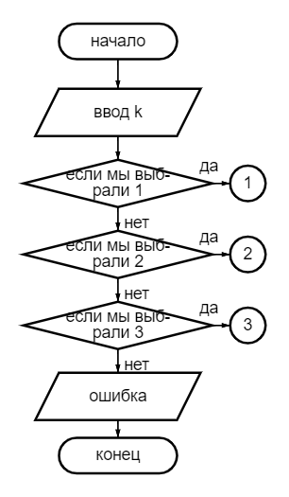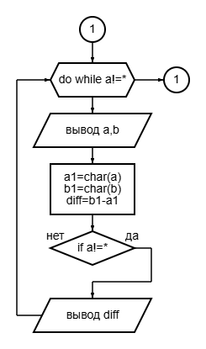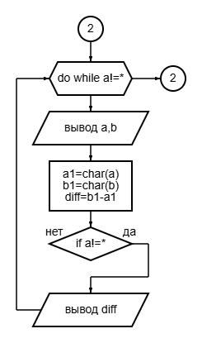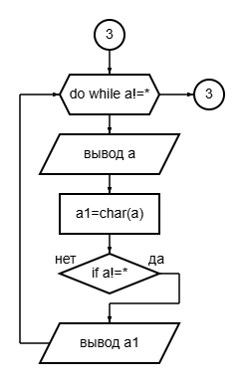

Задание 5(5)

- Ввод числа “n” от 1 до 3 (каждое число отвечает за отдельный модуль), если n не равно 1/2/3, то закончить программу

- Назначение: определение дальнейшего пути (какой модуль использовать)

Модуль 1: ввод букв русского алфавита, вывод код заглавной строчной введенной буквы минус код строчной введенной буквы,

Модуль 2: ввод букв английского алфавита, вывод код заглавной введенной буквы минус код введенной буквы

Модуль 3: вывод кода введенного символа

**Описание алгоритма каждого модуля (в виде псевдокода)**

Модуль (0)

НАЧАЛО

ВВОД: число n

ПРОВЕРКА: n>3

ЕСЛИ “ДА”

ПЕРЕХОД: конец

ЕСЛИ “НЕТ”

ВВОД: число N

НАЧАЛО СВИЧА

ПЕРЕХОД: модуль

КОНЕЦ СВИЧА

КОНЕЦ

Модуль 1

НАЧАЛО

НАЧАЛО ЦИКЛА

ВВОД: число A a

ДЕЙСТВИЕ: ‘b1’- ‘a1’

КОНЕЦ ЦИКЛА

КОНЕЦ

Модуль 2

НАЧАЛО

НАЧАЛО ЦИКЛА

ВВОД: число a1 b1

ДЕЙСТВИЕ: ‘b1’- ‘a1’

КОНЕЦ ЦИКЛА

КОНЕЦ

Модуль 3

НАЧАЛО

НАЧАЛО ЦИКЛА

ВВОД: число a

ДЕЙСТВИЕ: ‘a1’

КОНЕЦ ЦИКЛА

КОНЕЦ

**Модульная схема**

